Esta es una encuesta para conocer su opinión con respecto a la calidad y la atención ofrecido por el Instituto. Recuerde que sus respuestas son voluntarias, confidenciales y se utilizarán para mejorar el servicio.
Fecha: DD / MM / AÑO Nombre completo _______________________________________________
Correo electrónico _______________________________________________________________________

- ¿Qué tipo de gestión vino a realizar en esta ocasión? (Puede elegir varias opciones)

1 | Solicitar información sobre autorización de proyectos, reparaciones o conceptos sobre bienes de interés cultural. |  | 5 | Solicitar información sobre divulgación y promoción del patrimonio.
2 | Realizar seguimiento al estado de mi solicitud. |  | 6 | Información relacionada con PEMP.
3 | Solicitar un agendamiento de cita. |  | 7 | Otro ¿Cuál?:
4 | PQR (Petición – Queja – Reclamo)

- Nombre de la persona que lo atendió: _________________________________________________

- ¿A nivel general, cómo califica la satisfacción en la atención prestada?

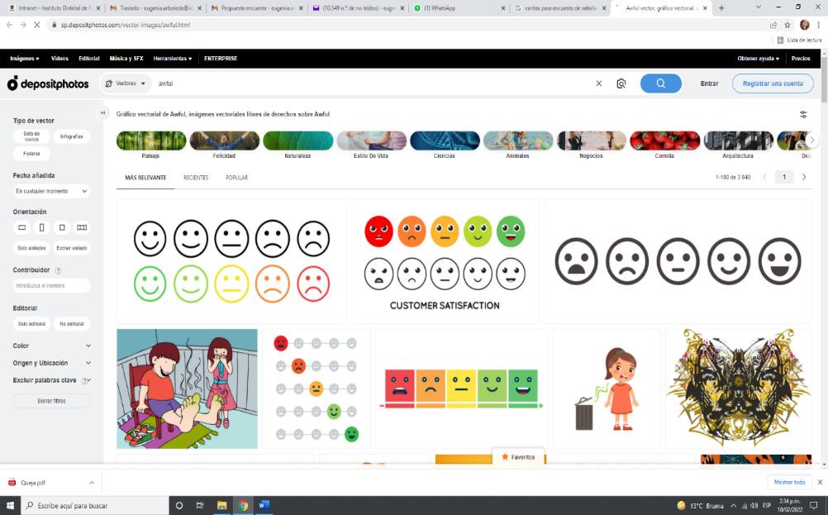  Excelente |  | 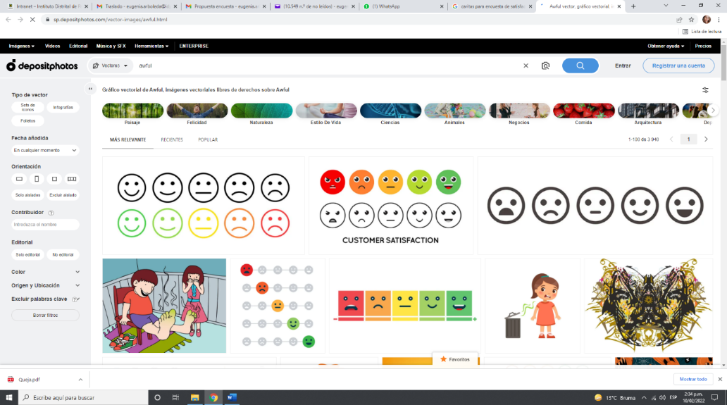  Bueno |  | 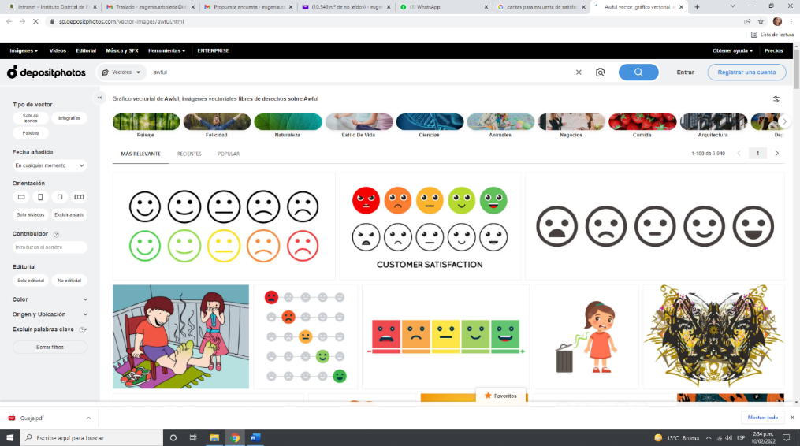  Regular |  | 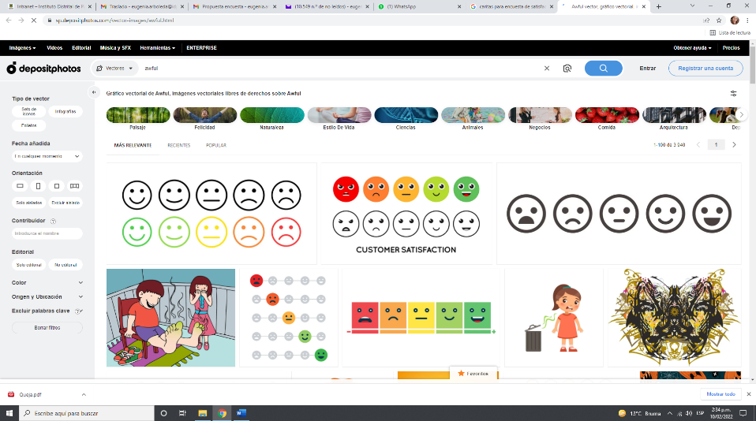  Malo |  | 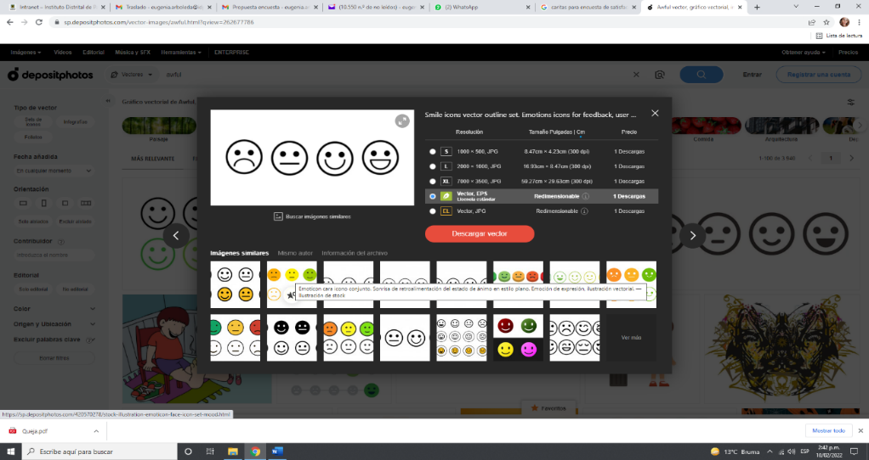  Muy malo

- Califique los siguientes aspectos relacionados con el servicio recibido.

Atributo | Excelente | Bueno | Regular | Malo | Muy malo
Claridad en la información entregada
Conocimiento y manejo del tema por parte de la persona que lo atendió
Amabilidad y empatía.

En caso que haya marcado alguna opción como regular, malo o muy malo, cuéntenos ¿por qué?: ______________________________________________________________________________________________________________________________________________________________________________________________________________________
___________________________________________________________________________________________________________
___________________________________________________________________________________________________________
___________________________________________________________________________________________________________
___________________________________________________________________________________________________________
__________________________________________________________________________________________________________
__________________________________________________________________________________________________________
__________________________________________________________________________________________________________

- Ahora permítanos conocerle un poco mejor:
Grupo etario | Infancia:  7 a 12 años |  | Adolescencia: 13 a 18 años |  | Juventud:  19 a 28 años
 | Adultez:  29 a 59 años |  | Persona mayor: 60 o más
Género | Femenino |  | Masculino |  | Transgénero
 | Otro, ¿Cuál? |  |  |  | No sé
Grupo étnico | Negro-Afro-Palenquero - Raizal |  | Pueblos Indígena ¿Cuál? |  | Puebo Rrom o Gitano
 | Ninguno |  | No sé
Población a la que pertenezco | Víctima conflicto armado |  | Mujeres |  | LGBTI
 | Comunidades rurales y campesinas |  | Ninguna |  | No sé
 | Otra, ¿Cuál?
Discapacidad | Física |  | Visual |  | Auditiva
 | Psicosocial |  | Múltiple |  | Intelectual
 | Ninguna |  | No sé

Aviso de privacidad:
El Instituto Distrital de Patrimonio Cultural, en cumplimiento de la Ley 1581 de 2012 y normas vinculantes, es responsable del tratamiento de sus datos personales. Para conocer las políticas, puede consultar en la página de internet: https://idpc.gov.co/politica-de-proteccion-de-datos-personales/
Los datos personales solicitados tienen la siguiente finalidad: conocer su opinión con respecto a la calidad y la atención del servicio ofrecido por el IDPC. Sus respuestas son voluntarias, confidenciales y se utilizarán para mejorar el servicio.
En calidad de titular de la información los y las ciudadanas, tiene derecho a conocer, actualizar y rectificar sus datos personales, y sólo en los casos en que sea procedente su eliminación.
Si desea presentar una consulta, reclamo o petición sobre sus datos personales, puede acudir a nuestros canales: Escribirnos a atencionciudadania@idpc.gov.co o acercarse a la calle 12b # 2 – 96 Bogotá D.C.
Si presenta alguna inconformidad en la atención prestada puede escribirnos al correo electrónico: defensordelciudadano@idpc.gov.co

